ANTICKÁ LITERATURA

3. klasické období
5.–4. st. př. n .l.
- vytvoření městských států, athénská demokracie
- rozvoj dramatu

Starořecké drama
- od r. 534 vyhlašovaly Athény soutěž o nejlepší tragédii – velký rozvoj
- vyvinula se ze sborových zpěvů na počest boha Dionýsa
- ze sboru se vydělil herec, který vedl se sborem dialog, vstupovali další herci → vznik složitějších her
- posláním divadla je vyvolání estetického účinku (dřív náboženství)
- tematika z mytologie a historie
děj: vždy konflikt, obě strany mají svou pravdu
- dodnes se zachovalo pouze 33 her, v nichž se nejčastěji objevují 2 rody

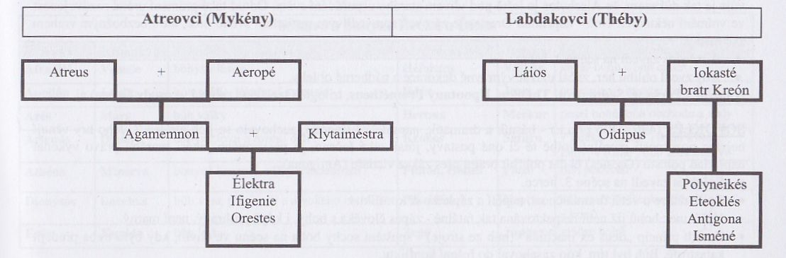

Nejslavnější hrdinové:
Orestes – Jeho otec byl po návratu z Tróji zavražděn vlastní manželkou a jejím milencem. Oresta ukryla jeho sestra Élektra u strýce, kde vyrostl. V dospělosti se v delfské věštírně dozvěděl, že se má vrátit do Mykén. Orestes se vrací a na popud sestry zabíjí svou matku. Matkovražda ho dovedla k šílenství a on se odešel léčit do Tauridy. Zde je zajat a má být obětován, ale poznnává ho druhá sestra – Ifigenie – a spolu prchají zpět do Řecka.
Oidipus – věštba mu předpověděla, že zabije svého otce a ožení se s vlastní matkou. Rodina ho proto odvrhla a byl vychován korintským králem Polybem. V dospělosti chtěl Oidipus odejít co nejdál, aby se věštba nevyplnila. Na útěku má spor s neznámým člověkem, kterého zabíjí. Přichází do Théb, ale neví, že je to jeho rodiště, a žení se s vlastní matkou Iokastou. Věštba se vyplnila. Bohové seslali na město mor jako trest za otcovraždu a Oidipus zjišťuje pravdu. Iokasta páchá sebevraždu, Oidipus sám sebe oslepí. Jeho synové ho vypudili, doprovází ho pouze dcera Antigona.
Antigona – po smrti Oidipa se vrací do Théb, kde se její bratři přou o moc. Antigona pohřbívá bratra Polyneika, aby došel klidu. Za to je souzena a zaživa zazděna do královské hrobky. Její strýc – král Kreón – se bojí pomsty bohů, a tak odvolává trest. Antigona se však již oběsila.
Médeia – viz rozbor

dramatikové klasického období:
Aischylos (525–455 př. n. l.)
- zdokonalení dramatu pomocí druhého herce, dochovalo se pouze 7 her
- skladatel trilogií – vina, trest, smír
Oresteia – mytologická látka, král Agamemnon

Sofokles (496–406 př. n. l.)
- tematika z mytologie, řecké město Théby
- dochovalo se pouze 7 her
- zavedl 3. herce
Král Oidipus – odtud oidipovský komplex
Antigona – dcera krále Oidipa

Euripides (481–406 př. n. l.)
- polemizuje se společností a náboženstvím
- propracovanější psychologie postav, hlavně žen
- zachovalo se 19 her
Medeia – zhrzená milenka
- konec odvrácen šťastnou náhodou – zásahem bohů = deus ex machina (nečekané rozuzlení situace)

